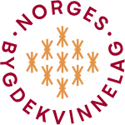
SPIKKEBEVIS
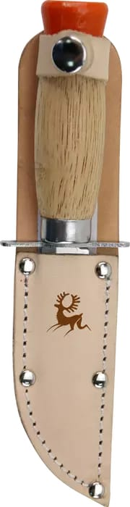
En diplom
Utdeles til

For grunnleggende ferdigheter i spikking
Når vi spikker skal vi:
1.Sitte med bena fra hverandre
2.Alltid spikke fra kroppen
3.Legge kniven i slira og ikke gå med kniven i handa.

